**LANDGANGSINFORMATIONEN FÜR ROSENDAL / NORWEGEN**

**Rosendal** schmiegt sich malerisch in eine Bucht, der einige Inseln vorliegen, kurz vor dem Mündungstrichter des Hardangerfjords, sowie in ein Tal, durch das sich der Fluss Rosendalselvi schlängelt, vor einem mächtigen Gebirgszug. Die kleine aber gern besuchte Ortschaft ist der Verwaltungssitz der Kommune Kvinnherad und deren größtes Tourismuszentrum, auch wegen des stark frequentierten Yachthafens. Weitere wichtige Wirtschaftszweige des Dorfes sind die Landwirtschaft und der Schiffbau.

**Liegeplatz:** MS Deutschland liegt vor Rosendal auf Reede. Sie werden mit unseren Tenderbooten an Land gebracht. Das Stadtzentrum von Rosendal ist ca. 150 m von der Anlegestelle entfernt.  
Pier: Rosendal Cruisehavn

**Währung:** Norwegische Krone (NOK), 1 € = 11,39 NOK, 10 NOK = 0,88 € - Kartenzahlung sehr verbreitet.

**Was kann man unternehmen / Sehenswertes** (Angaben gemäß Agentur & Internet – ohne Gewähr!):

Einen Bummel durch das überschaubare **Ortszentrum** mit einigen wenigen Galerien, Cafes und kleinen Läden; die Hauptstraße beginnt ca. 400 m von unserer Tenderpier entfernt. Interessant ein Besuch im **Folgefonn-Center**, welches die Geschichte des gut 200 m2 großen Gletschers, die Landschaften vom Fjordufer bis zum Nationalpark und das Klima zum Thema hat | geöffnet 10 – 18 Uhr |Eintritt ca. 100 NOK |. Dort befindet sich auch eine **Touristeninformation.**

Sehenswert im Ort auch die **Kvinnherader Kirche**, eine Steinkirche aus dem Jahre 1255 | ca. 500 m von der Tenderpier entfernt. Oder das nahe der Pier gelegene, kleine Museum **Skaalurensamlinga** , welches einen Eindruck von der langen Schiffbautradition des Dorfes vermittelt | Skålafjæro 13 | Eintritt ca. 50 NOK |keine Angabe zu Öffnungszeiten |

Einen Abstecher zur größten Touristenattraktion der Kommune, die **Baronie Rosendal**, das kleinste Schloss Skandinaviens. Dieses ist landesweit einzigartig in seiner Art und gilt als eine der größten Sehenswürdigkeiten Westnorwegens. Das Schloss ist u.a. für seinen wunderschönen Renaissancegarten und sein reichhaltiges kulturelles Programm bekannt; auch ein Gartencafé ist gegeben | Baronivegen 60, Kvinnherad | knapp 1,5 km von der Pier entfernt | geöffnet 11 – 16 Uhr | Eintritt Besucherzentrum und Rosendal-Garten inklusive Führung durch Schloss Rosendal oder Rosendal-Garten: 190 NOK

Interessant ist auch der **Rosendal** **Steinpark**, der einen großen Teil der Geologie der Folgefonn-Halbinsel umfasst und Steine in natürlichem und veredeltem Zustand präsentiert; ebenso Steinarten, die über 2000 Mio Jahre alt sind | gut 1 km von der Pier entfernt am Kyrkjevegen 128 |Eintritt frei, 24h täglich geöffnet|. Am Eingang zum Steinpark kann man auch einen Blick auf die restaurierte **Vangssago-Sägemühle** werfen.

Es gibt verschiedene schöne Wanderwege in der Region; z.B. zum 280 m über dem Meeresspiegel gelegenen Aussichtspunkt **„Sjethaug“;** einfache Strecke ca. 1 Stunde; Pläne bei der Touristeninfo erhältlich.

***Weitere Informationen erhalten Sie auch in Ihrem Marco-Polo Reiseführer ab Seite 108 oder in der Phoenix App auf Ihrem Smartphone.***

**Ihr PHOENIX-Team wünscht Ihnen einen schönen Landgang!**

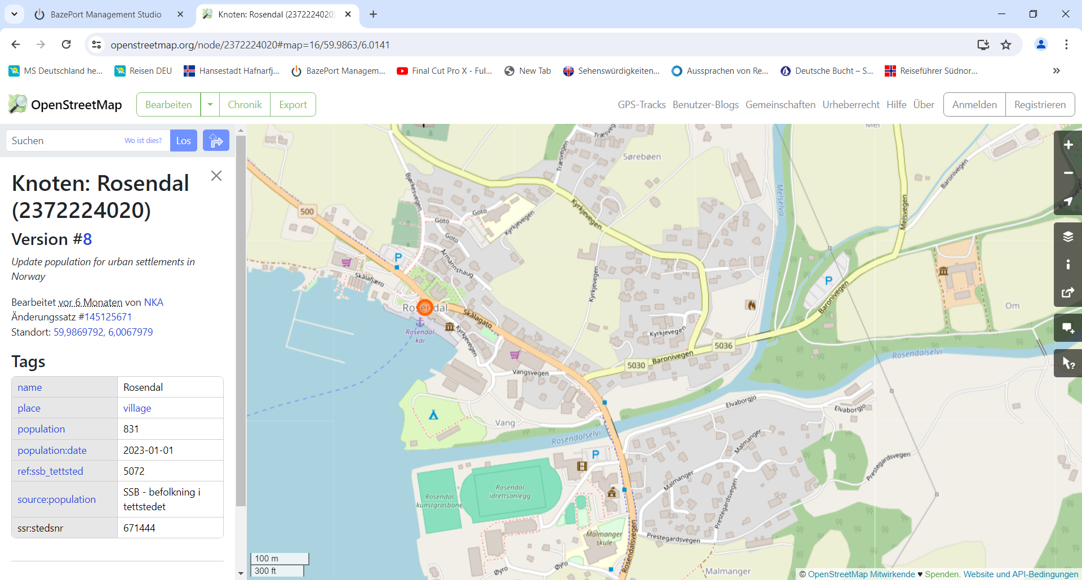

MS DEUTSCHLAND